Использование выбора тем оформления
В МИС доступно несколько тем оформления интерфейса.
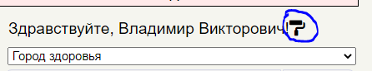
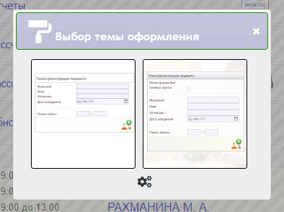
Для изменения темы в левом меню нажмите на значок “Валик”. Если Валика нет, то просто обновите левое меню. Откроется окно выбора темы При наведении на картинку будет отображена подсказка с именем темы.
Если Вы начали работать с нами до ноября 2020 года, то у Вас была тема, которая сейчас называется “Классическая”. Выберите ее в выборе темы и интерфейс примет привычный вид.
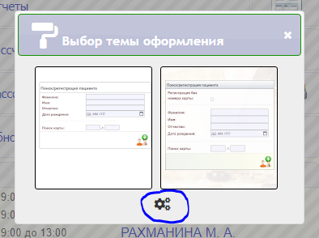
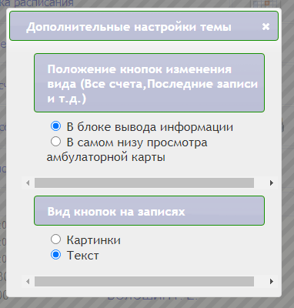
Если в выбранной теме оформления Вам нравится цвет, но некоторые элементы изменили свой вид, и вы хотите их изменить, нажмите на значок “Шестеренки” в окне выбора темы оформления Перед Вами отобразиться окно с настройками темы Вы сможете выбирать вариант для себя.
Настройки темы хранятся локально на компьютере, поэтому Ваша тема оформления не влияет на то, как ее видят другие сотрудники клиники.

